**霍林郭勒市教育系统开展“宪法宣传周”**

**系列活动**

今年12月4日是我国第十一个国家宪法日，为了深入学习宣传贯彻习近平法治思想，大力加强宪法宣传教育，营造尊法、学法、守法、用法浓厚氛围，霍林郭勒市教育系统开展了“宪法宣传周”系列活动。

局机关积极组织开展“宪法宣传周”活动。开展1次宪法集中宣传，在宝恒人流密集路段悬挂“和谐法治，共建法治国家”宣传标语，并参加了霍林郭勒市普法办组织的宪法集中宣传活动，共同营造浓厚的宣传氛围；组织局机关职工开展1次集中学习，由张东兴副局长对宪法基本知识进行了解读，职工法律意识不断提高。

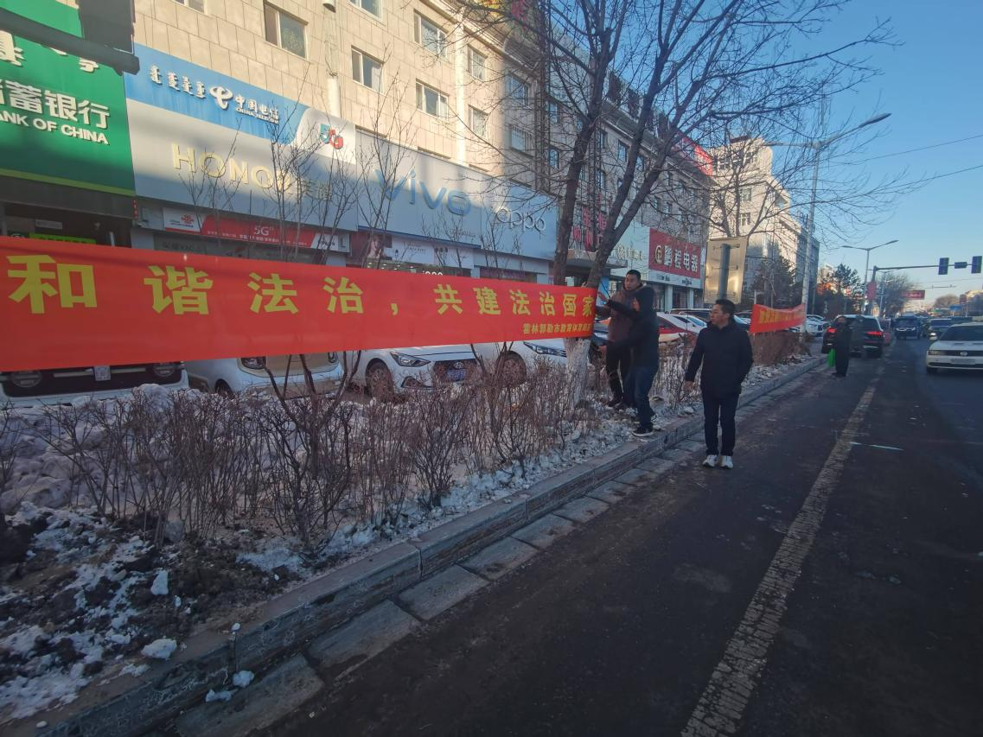

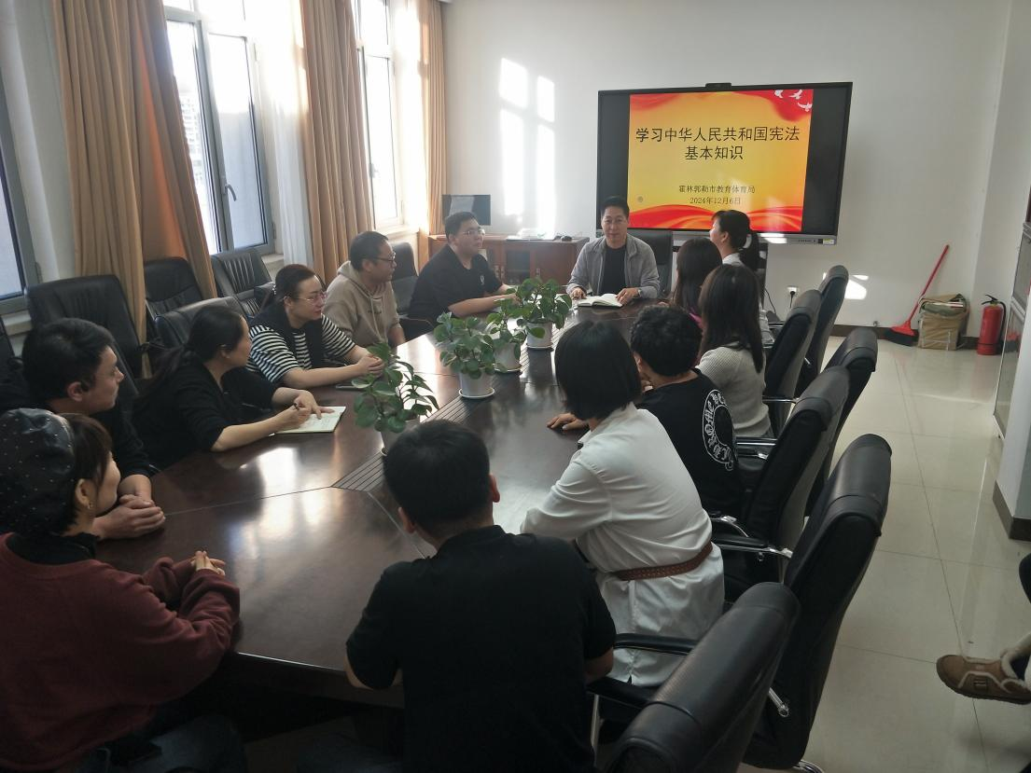

全市各校通过电子屏、展板、横幅等载体进行“宪法宣传周”宣传，并开展“五个一”法治教育活动，在各校师生中掀起学法、守法的宣传热潮。

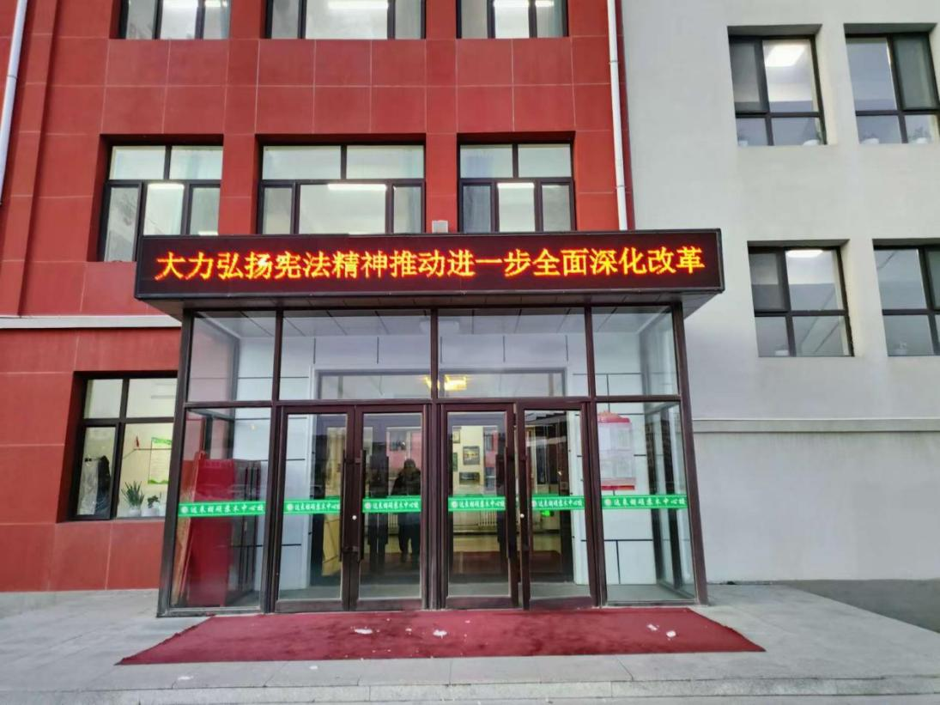

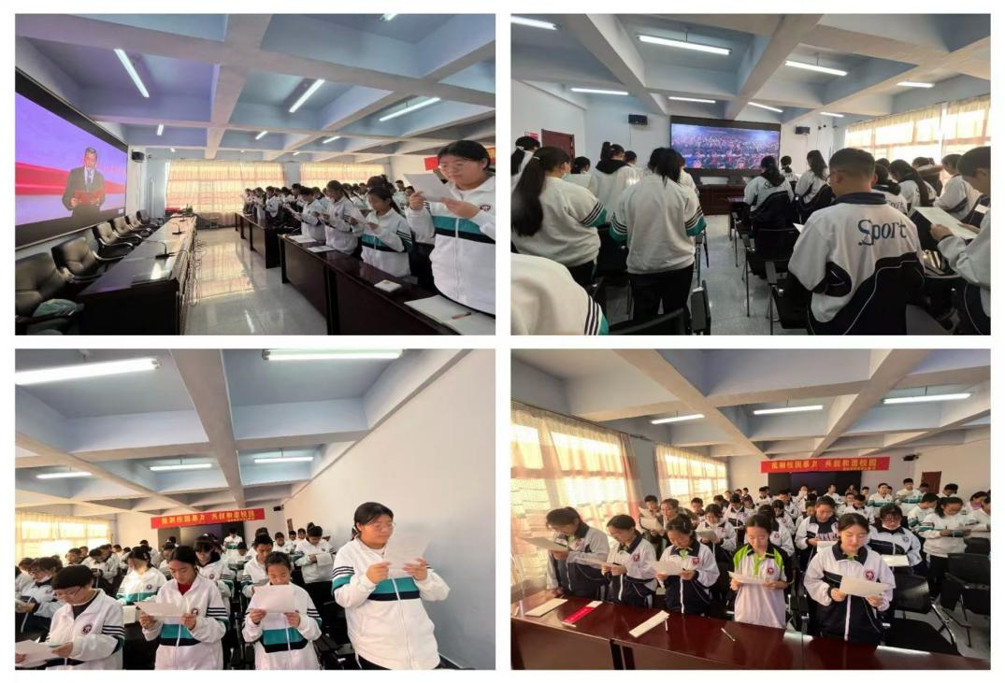一是开展一次“宪法晨读”活动。各校组织学生观看国家宪法日教育系统“宪法晨读活动”网络直播，同步开展“宪法晨读”活动，在诵读中深入学习法律知识，感受法律的神圣和庄严。

二是观看一部法治教育片。各校以班级为单位，组织学生观看教育片，通过视频让学生了解相关法律知识，懂得遵纪守法的重要性。

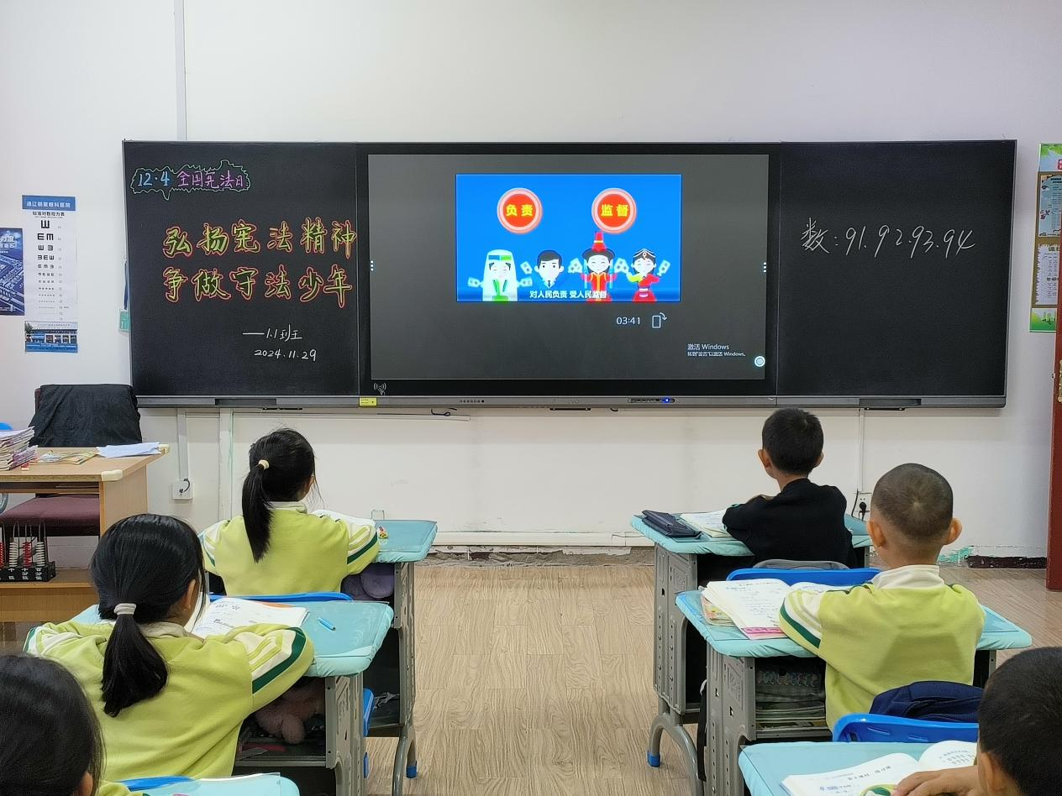

三是召开一次法治主题班会。各校以课堂为主阵地，围绕“宪法”主题开展班会活动，进一步增强学生的法治意识和权力意识。

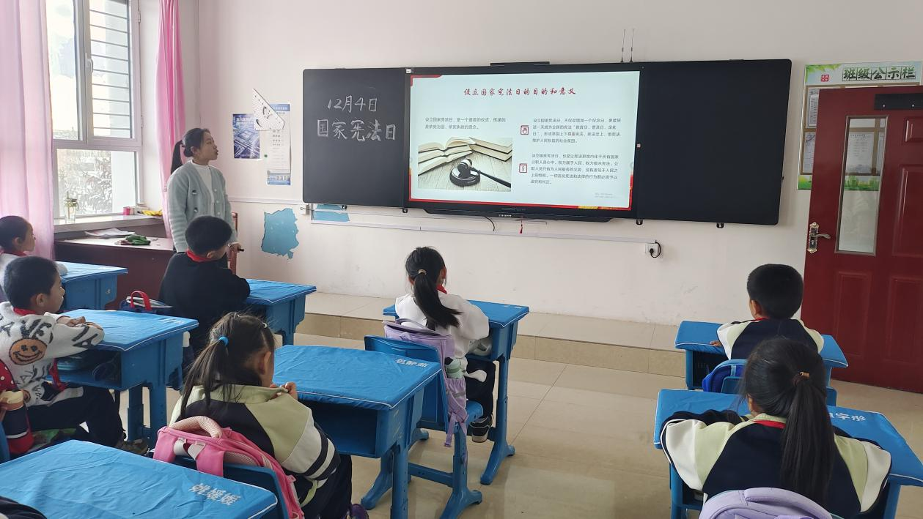

四是组织一次宪法知识竞赛。各校采取了形式多样的竞赛模式，在全面考察同学们的宪法知识水平和应用能力，更加深刻理解宪法以及宪法相关法律知识。

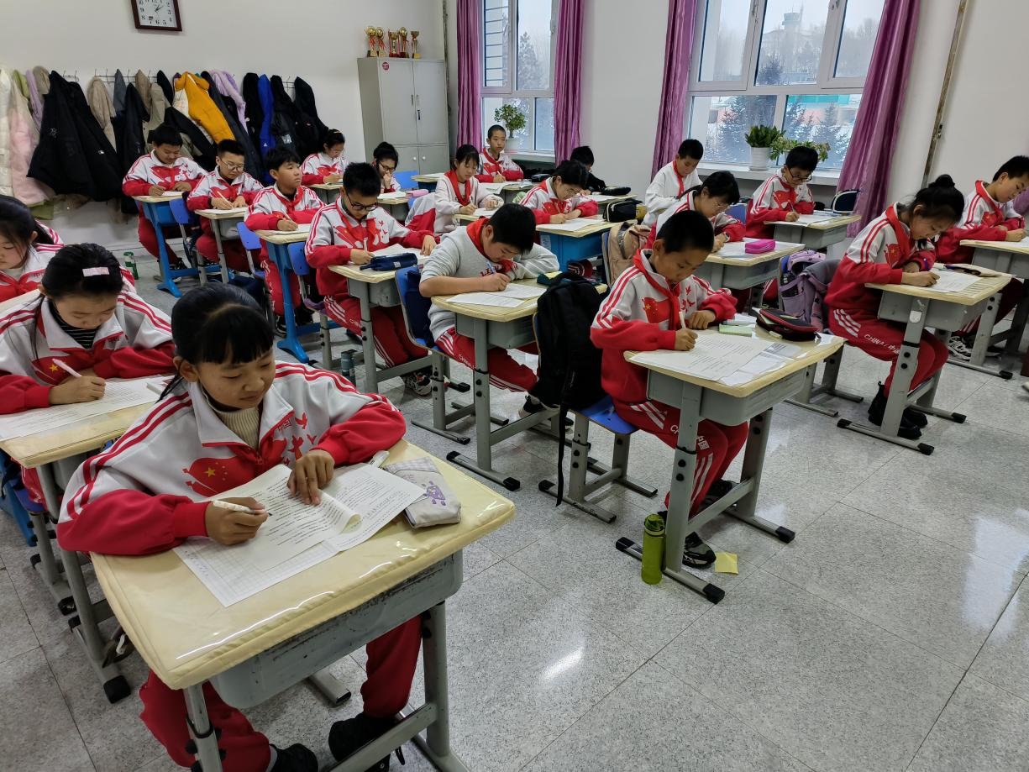

五是开展“国家宪法日”主题手抄报。各校学生巧手匠心，用画笔描绘出自己对法律的理解和感悟，将法律知识与生动的图画、优美的文字相结合，制作出一幅幅图文并茂的手抄报。

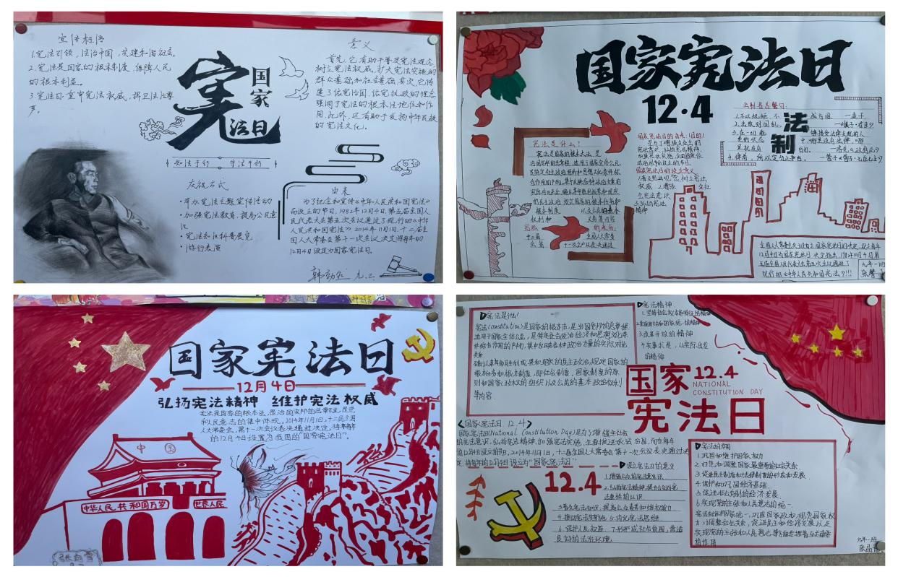

通过“宪法宣传周”系列活动，在教育系统中进一步树立对宪法的信仰，积极弘扬宪法精神，坚决维护宪法权威，进一步提升广大教育员工和学生的法律意识。下一步，霍林郭勒市教育体育局将继续推进以宪法为核心的法治宣传教育，不断丰富教育形式，引导师生自觉成为宪法的忠实崇尚者、自觉遵守者和坚定捍卫者。